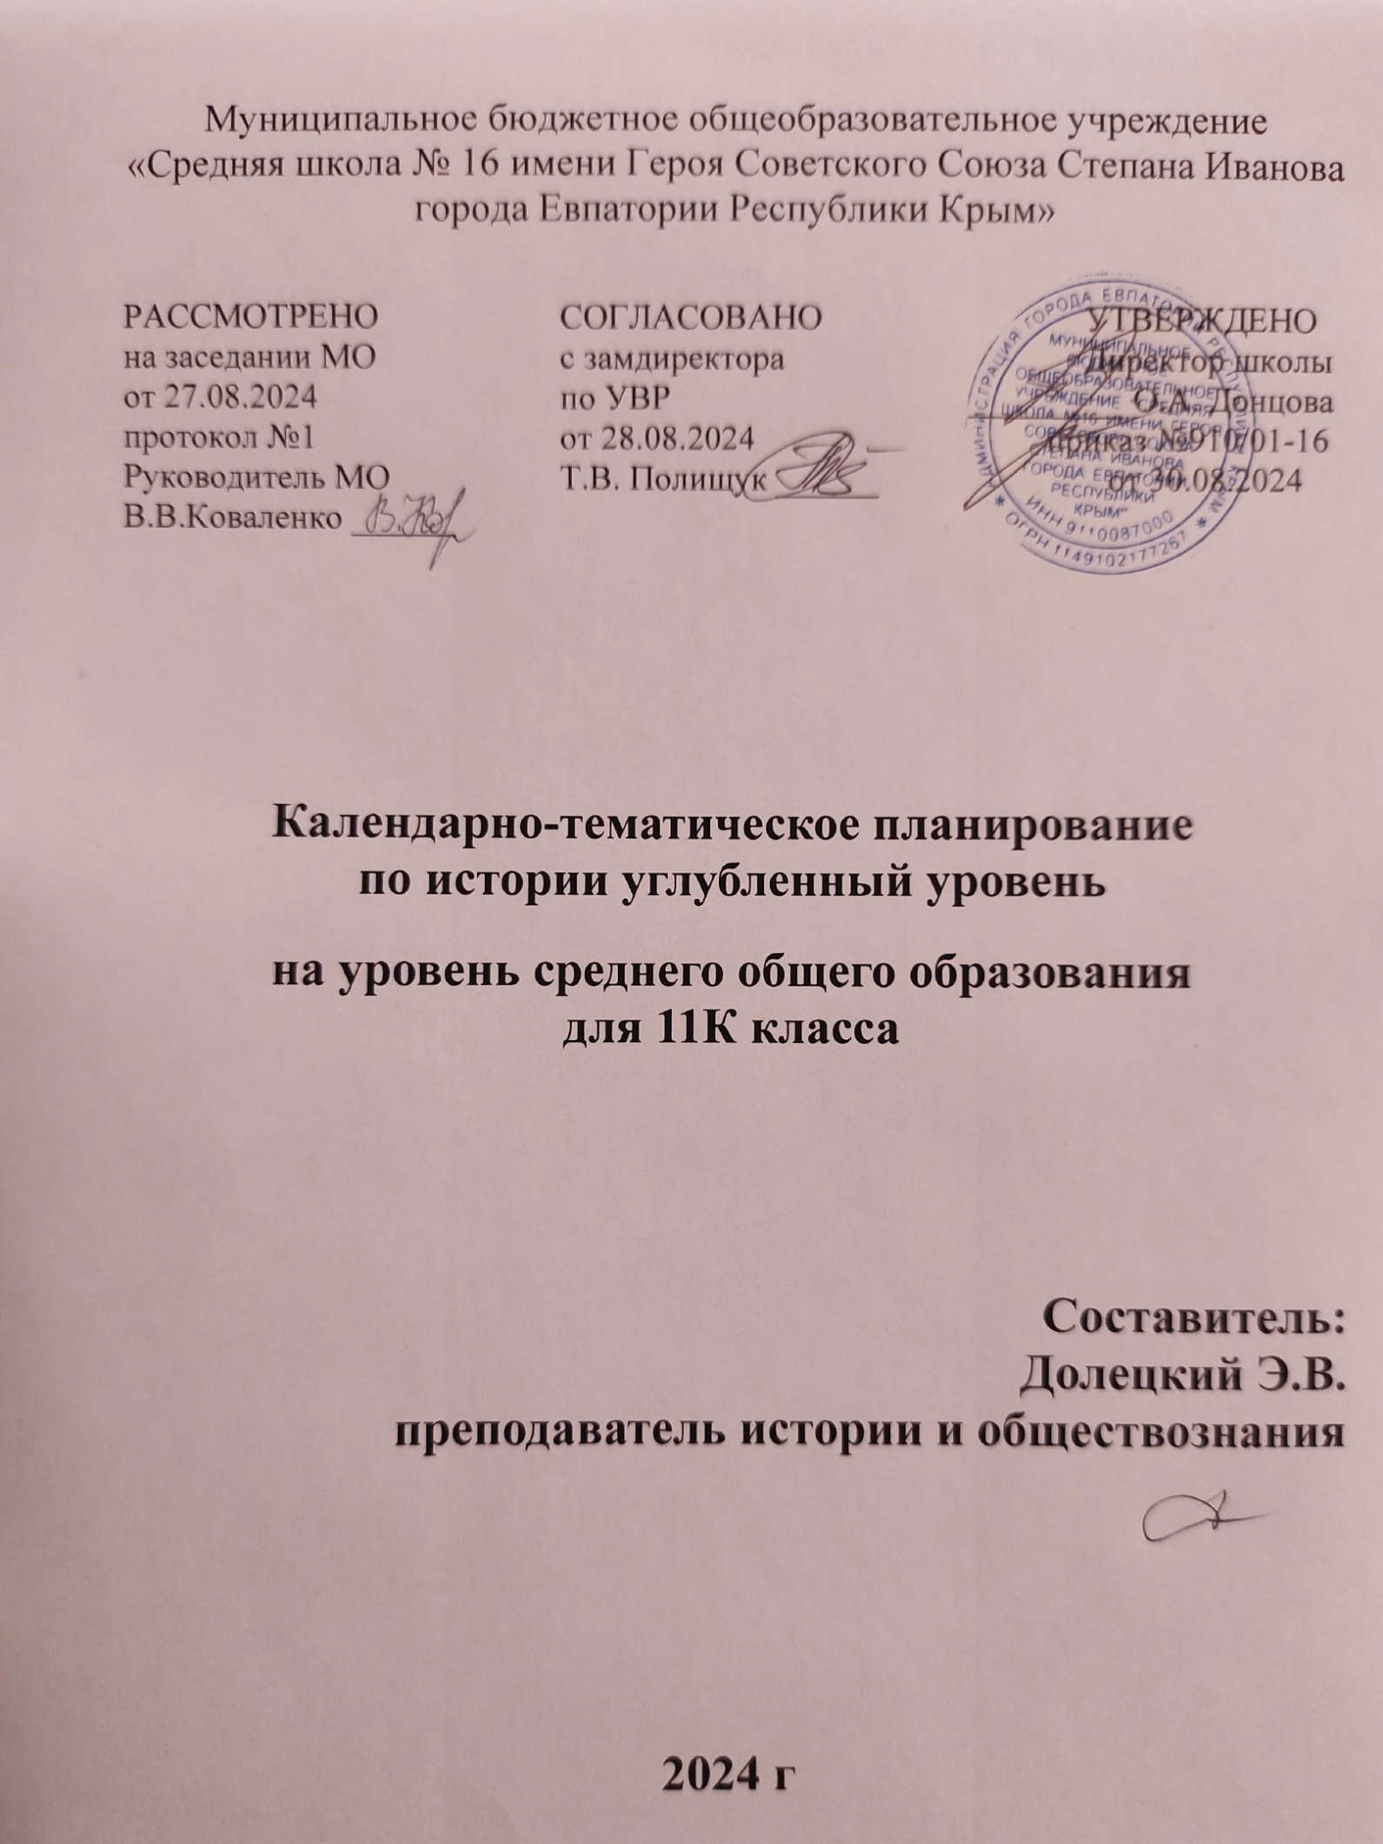

Муниципальное бюджетное общеобразовательное учреждение

«Средняя школа № 16 имени Героя Советского Союза Степана Иванова города Евпатории Республики Крым»

РАССМОТРЕНО СОГЛАСОВАНО УТВЕРЖДЕНО

на заседании МО с замдиректора Директор школы

от 27.08.2024 по УВР _________ О.А. Донцова

протокол №1 от 28.08.2024 приказ №910/01-16

Руководитель МО Т.В. Полищук ______ от 30.08.2024

В.В.Коваленко ______

**Календарно-тематическое планирование**

**по истории углубленный уровень**

**на уровень среднего общего образования**

**для 11К класса**

**Составитель:**

**Долецкий Э.В.**

**преподаватель истории и обществознания**

**2024 г**

**Электронные образовательные ресурсы**

* Игрошкола. История России в лицах http://mosaicum.ru/history
* Электронный журнал Первое сентября https://his.1sept.ru/
* Русский город http://www.russiancity.ru/
* Brunchtrack онлайн-база для создания книг-игр https://www.branchtrack.com/
* Единое окно. История http://window.edu.ru/catalog/resources?p_rubr=2.2.73

**11К КЛАСС**

|  |  |  |  |  |
| --- | --- | --- | --- | --- |
| **№ п/п** | **Тема урока** | **Количество часов** | **Дата планируемая** | **Дата фактическая** |
| 1 | Введение. Всеобщая история. 1945–2022 гг. | 1 | 02.09. |  |
| 2 | От мира к холодной войне | 1 | 03.09. |  |
| 3 | Социально-экономическое развитие Соединенных Штатов Америки во второй половине XX – начале XXI в. | 1 | 04.09. |  |
| 4 | Политическое развитие Соединенных Штатов Америки во второй половине XX – начале XXI в. | 1 | 06.09. |  |
| 5 | Внешняя политика США во второй половине XX – начале XXI в. | 1 | 09.09. |  |
| 6 | Экономическая и политическая ситуация в странах Западной Европы в первые послевоенные годы | 1 | 10.09. |  |
| 7 | Политические системы и лидеры европейских стран во второй половине XX – начале XXI в. | 1 | 11.09. |  |
| 8 | Европейский союз | 1 | 13.09. |  |
| 9 | Политическое развитие стран Центральной и Восточной Европы во второй половине XX – начале XXI в. Образование новых государств на постсоветском пространстве | 1 | 16.09. |  |
| 10 | Образование новых государств на постсоветском пространстве | 1 | 17.09. |  |
| 11 | Развитие восточноевропейских государств в XXI в.: экономика, политика, внешнеполитическая ориентация, участие в интеграционных процессах | 1 | 18.09. |  |
| 12 | Страны Восточной Азии во второй половине XX – начале XXI в. | 1 | 20.09. |  |
| 13 | Страны Юго-Восточной и Южной Азии во второй половине XX – начале XXI в. | 1 | 23.09. |  |
| 14 | Страны Ближнего Востока и Северной Африки во второй половине XX в. | 1 | 24.09. |  |
| 15 | Страны Ближнего Востока и Северной Африки в XXI в. | 1 | 25.09. |  |
| 16 | Страны Тропической и Южной Африки во второй половине XX – начале XXI в. | 1 | 27.09. |  |
| 17 | Страны Латинской Америки во второй половине XX в. | 1 | 30.09. |  |
| 18 | Страны Латинской Америки в начале XXI в. | 1 | 01.10. |  |
| 19 | Международные кризисы и региональные конфликты во второй половине XX в. | 1 | 02.10. |  |
| 20 | Международные отношения в конце XX – начале XXI в. | 1 | 04.10. |  |
| 21 | Развитие науки во второй половине XX в. | 1 | 07.10. |  |
| 22 | Художественная культура и быт второй половины XX – начала XXI в. | 1 | 08.10. |  |
| 23 | Глобализация, интеграция и проблемы национальных интересов | 1 | 09.10. |  |
| 24 | Повторительно-обобщающий урок по теме "Всеобщая история. 1945–2022 гг. " | 1 | 11.10. |  |
| 25 | Введение. История России. 1945–2022 гг. | 1 | 14.10. |  |
| 26 | Влияние последствий войны на советскую систему и общество | 1 | 15.10. |  |
| 27 | Восстановление экономики страны | 1 | 16.10. |  |
| 28 | Положение на послевоенном потребительском рынке | 1 | 18.10. |  |
| 29 | Ужесточение административно-командной системы | 1 | 21.10. |  |
| 30 | Национальная политика СССР в послевоенное время | 1 | 22.10. |  |
| 31 | Международное положение СССР после окончания Второй мировой войны | 1 | 23.10. |  |
| 32 | Наш край в 1945 – начале 1950-х гг. | 1 | 25.10. |  |
| 33 | Политическое развитие СССР в середине 1950-х – первой половине 1960-х гг. | 1 | 05.11. |  |
| 34 | Социально-экономическое развитие СССР в середине 1950-х – первой половине 1960-х гг. | 1 | 06.11. |  |
| 35 | Культурное пространство и повседневная жизнь | 1 | 08.11. |  |
| 36 | Научно-техническая революция в СССР | 1 | 11.11. |  |
| 37 | Реформы в промышленности | 1 | 12.11. |  |
| 38 | Изменения в социальной и профессиональной структуре советского общества к началу 1960-х гг. | 1 | 13.11. |  |
| 39 | Социальные программы | 1 | 15.11. |  |
| 40 | Внешняя политика СССР в середине 1950-х – первой половине 1960-х гг. | 1 | 18.11. |  |
| 41 | Конец оттепели. Оценка Хрущева и его реформ современниками и историками | 1 | 19.11. |  |
| 42 | Наш край в 1953–1964 гг. | 1 | 20.11. |  |
| 43 | Приход к власти Л. И. Брежнева: его окружение и смена политического курса | 1 | 22.11. |  |
| 44 | Политическое развитие СССР в середине 1960- х – начале 1980-х гг. | 1 | 25.11. |  |
| 45 | Экономические реформы 1960-х гг. | 1 | 26.11. |  |
| 46 | Попытки изменения вектора социальной политики | 1 | 27.11. |  |
| 47 | Советские научные и технические приоритеты | 1 | 29.11. |  |
| 48 | Культурное пространство и повседневная жизнь | 1 | 02.12. |  |
| 49 | Идейная и духовная жизнь советского общества | 1 | 03.12. |  |
| 50 | Социальное и экономическое развитие союзных республик в середине 1960-х – начале 1980-х гг. | 1 | 04.12. |  |
| 51 | Внешнеполитический курс СССР в период обострения международной напряженности | 1 | 06.12. |  |
| 52 | Внешняя политика СССР: между разрядкой и конфронтацией | 1 | 09.12. |  |
| 53 | Л. И. Брежнев в оценках современников и историков | 1 | 10.12. |  |
| 54 | Наш край в 1964–1985 гг. | 1 | 11.12. |  |
| 55 | Нарастание кризисных явлений в социально-экономической и идейно-политической сферах | 1 | 13.12. |  |
| 56 | М. С. Горбачев и его окружение: курс на реформы | 1 | 16.12. |  |
| 57 | Гласность и плюрализм | 1 | 17.12. |  |
| 58 | «Новое мышление» Горбачева | 1 | 18.12. |  |
| 59 | Демократизация советской политической системы | 1 | 20.12. |  |
| 60 | Последний этап перестройки: 1990–1991 гг. | 1 | 23.12. |  |
| 61 | Усиление центробежных тенденций и угрозы распада СССР | 1 | 24.12. |  |
| 62 | Превращение экономического кризиса в стране в ведущий политический фактор | 1 | 25.12. |  |
| 63 | Попытка государственного переворота в августе 1991 г. | 1 | 27.12. |  |
| 64 | Наш край в 1985–1991 гг. | 1 | 13.01. |  |
| 65 | Повторительно-обобщающий урок по теме "История России. 1945–1991 гг." | 1 | 14.01. |  |
| 66 | Б. Н. Ельцин и его окружение | 1 | 15.01. |  |
| 67 | Экономические реформы Ельцина и их результаты | 1 | 17.01. |  |
| 68 | Нарастание политико-конституционного кризиса в условиях ухудшения экономической ситуации | 1 | 20.01. |  |
| 69 | Конституция 1993 г. и её значение | 1 | 21.01. |  |
| 70 | Обострение межнациональных и межконфессиональных отношений в 1990-е гг. | 1 | 22.01. |  |
| 71 | Корректировка курса реформ и попытки стабилизации экономики | 1 | 24.01. |  |
| 72 | Тенденции деиндустриализации и увеличения зависимости экономики от мировых цен на энергоносители | 1 | 27.01. |  |
| 73 | Повседневная жизнь россиян в условиях реформ | 1 | 28.01. |  |
| 74 | Новые приоритеты внешней политики | 1 | 29.01. |  |
| 75 | Россия на постсоветском пространстве | 1 | 31.01. |  |
| 76 | Российская многопартийность и строительство гражданского общества | 1 | 03.02. |  |
| 77 | Наш край в 1992–1999 гг. | 1 | 04.02. |  |
| 78 | Политические и экономические приоритеты России в XXI веке | 1 | 05.02. |  |
| 79 | Основные направления внутренней и внешней политики в период президентства В. В. Путина 2000–2008 гг. | 1 | 07.02. |  |
| 80 | Экономическое развитие в 2000-е гг. | 1 | 10.02. |  |
| 81 | Крупнейшие инфраструктурные проекты | 1 | 11.02. |  |
| 82 | Основные направления внутренней и внешней политики России 2008–2012 гг. | 1 | 12.02. |  |
| 83 | Модернизация России в период президенства В. В. Путина 2012–2018 гг. | 1 | 14.02. |  |
| 84 | Вхождение Крыма в состав России с 2014 г. | 1 | 17.02. |  |
| 85 | Человек и общество в конце XX – начале XXI в. | 1 | 18.02. |  |
| 86 | Основные принципы и направления государственной социальной политики | 1 | 19.02. |  |
| 87 | Реформирование образования, культуры, науки и его результаты | 1 | 21.02. |  |
| 88 | Государственные программы демографического возрождения России | 1 | 25.02. |  |
| 89 | Пропаганда спорта и здорового образа жизни и её результаты | 1 | 26.02. |  |
| 90 | Общественные представления и ожидания в зеркале социологии | 1 | 28.02. |  |
| 91 | Россия в глобальном информационном пространстве | 1 | 03.03. |  |
| 92 | Внешняя политика в конце XX – начале XXI в. | 1 | 04.03. |  |
| 93 | Современная концепция российской внешней политики | 1 | 05.03. |  |
| 94 | Участие в международной борьбе с терроризмом и в урегулировании локальных конфликтов | 1 | 07.03. |  |
| 95 | Центробежные и партнерские тенденции в СНГ | 1 | 11.03. |  |
| 96 | Миротворческие миссии России | 1 | 12.03. |  |
| 97 | Отношения с США и Евросоюзом | 1 | 14.03. |  |
| 98 | Мир и процессы глобализации в новых условиях | 1 | 17.03. |  |
| 99 | Религия, наука и культура России в конце XX – начале XXI в. | 1 | 19.03. |  |
| 100 | Наш край в 2000 – начале 2020-х гг. | 1 | 21.03. |  |
| 101 | Наш край в 2000 – начале 2020-х гг. | 1 | 24.03. |  |
| 102 | Повторительно-обобщающий урок по теме "Российская Федерация в 1992–2022 гг. " | 1 | 25.03. |  |
| 103 | Введение: История России с древнейших времен до 1914 г. Народы и государства на территории нашей страны в древности | 1 | 26.03. |  |
| 104 | Образование государства Русь. Русь в конце Х – начале ХII в. | 1 | 28.03. |  |
| 105 | Русь в середине XII – начале XIII в. | 1 | 07.04. |  |
| 106 | Русские земли и их соседи в середине XIII–XIV в. | 1 | 08.04. |  |
| 107 | Народы и государства степной зоны Восточной Европы и Сибири в XIII–XV вв. | 1 | 09.04. |  |
| 108 | Формирование единого Русского (Российского) государства в XV в. | 1 | 11.04. |  |
| 109 | Культура Руси с древности до конца ХV в. | 1 | 14.04. |  |
| 110 | Россия в XVI в.: социально-экономическое и политическое развитие | 1 | 15.04. |  |
| 111 | Россия в XVI в.: внешняя политика | 1 | 16.04. |  |
| 112 | Смута в России: причины, ход, итоги и последствия | 1 | 18.04. |  |
| 113 | Подъем национально-освободительного движения | 1 | 22.04. |  |
| 114 | Первые Романовы: внутренняя политика | 1 | 23.04. |  |
| 115 | Первые Романовы: внешняя политика | 1 | 25.04. |  |
| 116 | Быт России XVI–XVII вв. | 1 | 28.04. |  |
| 117 | Образование и художественная культура XVI–XVII вв. | 1 | 29.04. |  |
| 118 | Внутренняя и внешняя политика Петра I | 1 | 30.04. |  |
| 119 | Российское общество в Петровскую эпоху | 1 | 05.05. |  |
| 120 | Дворцовые перевороты: причины, сущность, последствия | 1 | 06.05. |  |
| 121 | Внутренняя и внешняя политика России в 1725–1762 гг. | 1 | 07.05. |  |
| 122 | Правление Екатерины II | 1 | 12.05. |  |
| 123 | Россия в европейской и мировой политике во второй половине XVIII в. | 1 |  |  |
| 124 | Правление Павла I | 1 | 13.05. |  |
| 125 | Наука и образование в XVIII в. | 1 |  |  |
| 126 | Художественная культура и быт XVIII в. | 1 | 14.05. |  |
| 127 | Внутренняя и внешняя политика Александра I | 1 |  |  |
| 128 | Внутренняя и внешняя политика Николая I | 1 | 16.05 |  |
| 129 | Культура России в первой половине XIX в. | 1 |  |  |
| 130 | Внутренняя и внешняя политика Александра II | 1 | 19.05 |  |
| 131 | Внутренняя и внешняя политика Александра III | 1 |  |  |
| 132 | Внешняя политика России во второй половине XIX в. | 1 | 20.05. |  |
| 133 | Культура России в XIX в. | 1 |  |  |
| 134 | Император Николай II: внутренняя и внешняя политика | 1 | 21.05. |  |
| 135 | Общественное и политическое развитие России в начале XX в. | 1 | 23.05. |  |
| 136 | Серебряный век российской культуры | 1 | 26.05 |  |
| ОБЩЕЕ КОЛИЧЕСТВО ЧАСОВ ПО ПРОГРАММЕ | | 136 |  |  |